Rešitve prejšnjega dne:
- Nariši krožnico s središčem v točki M in polmerom 2cm. Označi polmer krožnice.
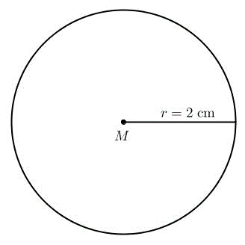

- Nariši v zvezek točko S in vse točke, ki so od točke S oddaljene 3,2cm.
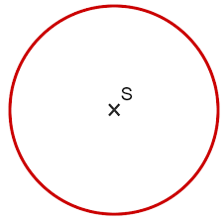

- Sliko si preriši v zvezek in poimenuj dele krožnice.
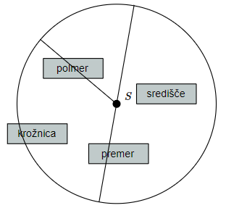

- Nariši k(S,r) , če je r=3,5cm
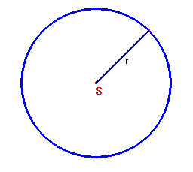
- Poskusi še tole:
Nariši sliko po navodilu
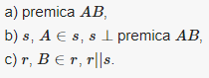
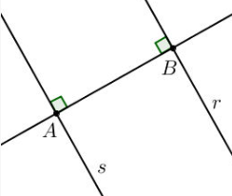

- Dopolni (nalogo reši ustno, če pa imaš čas, pa si še zapiši v zvezek):
Krožnica je množica točk, ki so od središča enako oddaljene.
Polmer krožnice je daljica s krajiščema v središču krožnice in na krožnici.
Premer krožnice je daljica skozi središče krožnice s krajiščema na krožnici.

- Nariši krog K s središčem S in polmerom r=4 cm in ga pobarvaj.
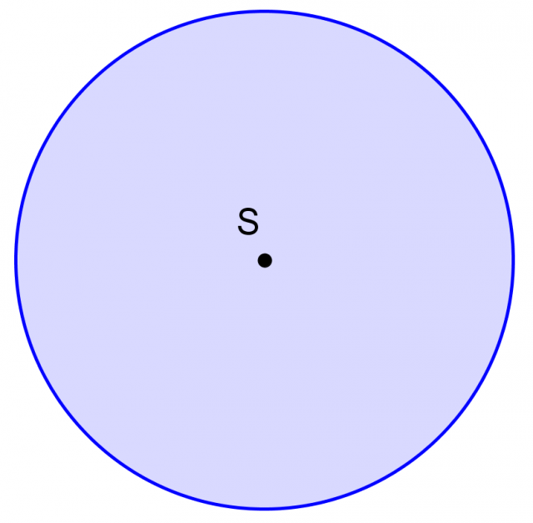
- Dopolni (nalogo reši ustno, če pa imaš čas, pa si še zapiši v zvezek):
Krog je lik, omejen s krožnico. / del ravnine, ki ga omejuje krožnica.

- Poimenuj različno obarvane dele kroga:
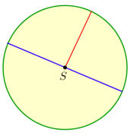 | a) Zeleno obarvan del je krožnica.  b) Točka S je središče.  c) Rdeča daljica prikazuje polmer.
- Nariši krog s premerom d=6cm in središčem S.

- Sliko preriši v zvezek in poimenuj geometrijske elemente na sliki. Dopolni v pravilne trditve.
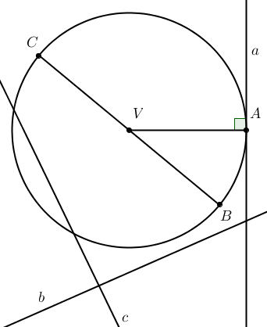 | a) Dotikalnica je premica a.  b) Daljica VA je polmer.  c) Točka V je središče kroga.  č) Premica b je mimobežnica.  d) Daljica BC je premer kroga.
- Dopolni (nalogo reši ustno, če pa imaš čas, pa si še zapiši v zvezek):
Mimobežnica je premica, ki s krožnico nima skupne točke.
Sekanta je premica, ki seka krožnico v natanko dveh točkah.
Dotikalnica/tangenta je premica, ki je od središča krožnice oddaljena natanko za polmer.
- Poimenuj narisane dele na sliki. Kateri del kroga je obarvan:
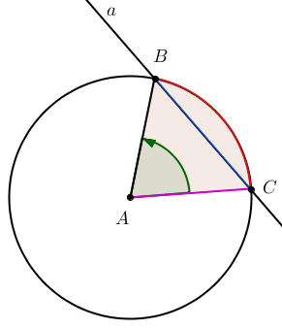 | - rdeče? Krožni lok.  - zeleno? Središčni kot.  - modro? Tetiva.  - vijolično? Polmer.  - roza? Krožni izsek.

- Poskušaj zapisati, kako bi sošolcu predstavil pojme: krožni lok, krožni izsek in krožni odsek.
Krožni lok je del krožnice med točkama na krožnici.
Krožni izsek je del kroga, omejen s polmeroma in krožnim lokom.
Krožni odsek je del kroga, omejen s tetivo in krožnim lokom.

ŠTEVILO PI ( π ) IN OBSEG KROGA
Cilji današnje ure so, da učenec/učenka:
- uporablja in pozna pomen števila pi,
- izračuna obseg kroga z danim premerom ali polmerom,
- oceni obseg kroga z danim polmerom oz. premerom,
- izračuna premer oz. polmer z danim obsegom kroga,
- ugotovi in pozna zvezo med obsegom kroga in premerom,
- poznajo približka za pi: 3,14 in $\frac{22}{7}$.
Spodnjo tabelo in besedilo si prepiši v zvezek.
Tabela prikazuje dve premosorazmerni količini. Izpolni tabelo.
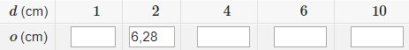

Vzemi tri modele kroga (izrezan krog s polmerom 5cm, kovanec, dno lonca,...) in vsakemu izmeri obseg (pomagaj si z vrvico ali na kak drug način) in premer, ter podatke vnesi v spodnjo tabelo.
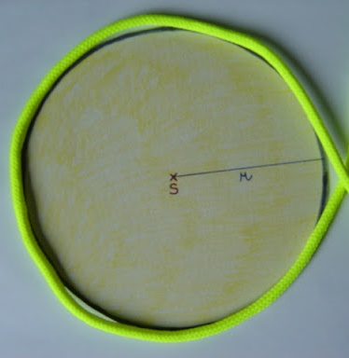
Pri merjenju bodi zelo natančen, meritve v tabelo zapiši na milimeter natančno.
Učiteljica Lidija in učitelj Zdenko sta že izmerila podatke za krog s polmerom 5cm in 1€ kovanec. Dodaj še ti dve meritvi za obseg in premer izbranih krogov.
Tabelo odpreš z dvoklikom na tabelo, vrednost se shrani po kliku v sosednjo celico, tabelo pa zapreš s klikom ob tabeli.
Opazuj razmerje med obsegom in premerom
ter povprečno vrednost tega razmerja.
Količnik 72:23= izračunaj v zvezek.

Izpolnjeno tabelo si preriši v zvezek.
Zapiši v zvezek ugotovitev:
Količnik med obsegom kroga o in premerom kroga d je _____________, zato sta obseg kroga in premer kroga ____________________ količini.
premosorazmerni/obratnosorazmerni

Količnik med obsegom in premerom kroga matematiki označujejo z grško črko pi ( π ).
$\frac{o}{d}$= π =

S pomočjo povzetka https://eucbeniki.sio.si/mat8/838/index5.html in posnetka https://www.youtube.com/watch?v=xyn2kEhmbAw (od3:45 naprej) si v zvezek zapiši svoje zapiske za obseg kroga in to primerjaj z zapisom v učbeniku na strani 162.

Razlago o izračunu obsega kroga najdeš tudi tule:
https://www.youtube.com/watch?v=fMud7p-bzgI

Oglej si še rešene primere v učbeniku na strani 163 ter jih še sam poskušaj rešiti v zvezek.

Reši domačo nalogo. Rešitev fotografiraj in oddaj učitelju/učiteljici na elektronski naslov: zdenko.temlin@os-velikapolana.si ali lidija.smej@os-velikapolana.si
DN
